الفــــــــهرس

المحتوى | رقم الصفحة
الكبد ووظائفه ........................................................................... | 1
أمراض الكبد ............................................................................. | 2
التهاب الكبد .............................................................................. | 2
التهاب الكبد الوبائى أ....................................................................  - الأعراض ........................................................................  - الوقايــــة ........................................................................ | 3  3  4
التهاب الكبد ب.............................................................................  - الأعراض ........................................................................  - وسائل الانتقال ...................................................................  - الوقايــــة ......................................................................... | 4  5  6  6
التهاب الكبد د...............................................................................  - الأعراض ........................................................................  - الوقايــــة ......................................................................... | 7  7  7
التهاب الكبد هـ..............................................................................  - الأعراض .........................................................................  - الوقايــــة.......................................................................... | 7  8  8
التهاب الكبد ج.............................................................................  - الأعراض ........................................................................  - وسائل الانتقال ...................................................................  - المضاعفات ......................................................................  - الوقايــــة ......................................................................... | 8  9  11  15  17
تشمع الكبد (تليف الكبد).................................................................  - الاعراض..........................................................................  - اسباب الاصابة ...................................................................  - المضاعفات .......................................................................  - الوقايــــة .......................................................................... | 18  18  18  20  21
سرطان الكبد ................................................................................  - الأعراض .........................................................................  - أسباب الاصابة .................................................................  - الوقايــــة .......................................................................... | 21  22  23  23
الفشل الكبدى ................................................................................  - الأعراض .........................................................................  - الأسباب وعوامل الخطر........................................................  - الوقاية ............................................................................. | 24  24  25  25
المراجع ....................................................................................... | 26

أمـــــــــــــراض الكبد
أكبر عضو غدي في الجسم وهو من ملحقات الأنبوب الهضمي يزن حوالي كيلو ونصف، ولونه بني أحمر، ومقسم لأربعة فصوص غير متساوية الحجم. ويقع في الجانب الأيمن من التجويف البطني تحت الحجاب الحاجز. وينقل إليه الدم عبر الشريان الكبدي الذي يحمل الدم والأكسجين من الأبهر. والوريد البابي ينقل إليه الدم حاملا الغذاء المهضوم من الأمعاء الدقيقة (1) كما فى الشكل رقم (1).

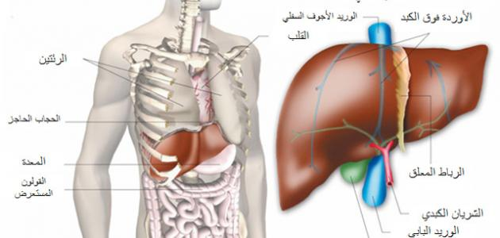
شكل (1) : رسم تخطيطى يوضح موضع ومكان الكبد داخل جسم الانسان.

للتعرف علي وظائف الكبد وما يقوم به نجده يقوم بحوالي 500 عملية وظيفية علي الدم ومكوناته .
لهذا نجده ينظم كل عمليات وظائف الجسم من خلال ملايين القرارات التي يعطيها لكل أجهزته.وبالاضافة الى العمليات الكيماوية التي يقوم بها، حيث يقوم باستغلال الطعام وتصنيعه بعد استقباله من الجهاز الهضمي، والتخلص من نفايات وسموم الجسم. كما يقوم بتنظيم كمية السكر بالدم. وما يزيد عن الحاجة يخزنه كنشاء حيواني جليكوجين ليحوله لسكر عند الحاجة (2).
الكبد يفتح الشهية. لهذا عندما يتليف أو يلتهب نفقد شهيتنا للطعام. ويقوم بصنع العصارة المرارية ويفرزها في الأمعاء لهضم الدهون بها. كما يفرز السموم به.والكبد في حالة الصيام واحتياج السكر بالدم يمكنه تخزين البروتينات والدهون والكربوهيدرات وتحويلها إلي سكر أو دهون أو بروتينات عند الحاجة إليها.
لاشك أن الجسم يعتمد علي خلايا الكبد للقيام بالعديد من الوظائف الحيوية حيث يقوم بتنظيم وتخليق وإفراز مواد هامة كثيرة كمواد الصفراء والكولسترول وأنواع البروتينات بالدم كالألبومين ماعدا الأجسام المضادة .
الكبد له أهميته في تخزين مواد مغذية كالنشاء الحيواني جليكوجين والفيتامينات والأملاح المعدنية. كما يقوم بتخليص الجسم من السموم ونفاياتها. ويحافظ علي مستوي الجلوكوز والكولسترول بالدم. فأمراضه تقلل من كفاءته للقيام بهذه المهام الحيوية للجسم.
أكثر بروتينات مصل (بلازما) الدم الآلبومين. وعندما تصاب وظائف الكبد بخلل تقل كميته في مصل الدم. مما يظهر احتجاز الماء بالأنسجة وتورمها )الوذمة).
الكبد ينتج معظم بروتينات تجلط الدم. فلو قلت يتعرض المريض للنزيف الدموي. وتنتج خلايا الكبد السائل المراري الأخضر. وتفرزه في القنوات المرارية ويخزن في الحويصلة المرارية ليفرز في الأمعاء الصغري. ويحتوي السائل المراري علي الكولسترول والدهون الفوسفورية والبيلوروبين الناتج عن تكسير هيموجلوبين كريات الدم الحمراء وأملاح الصفراء التي تذيب الدهون أثناء الهضم بالأمعاء وتساعد علي امتصاصها. وقد يكون السائل المراري حصوات تسد القنوات المرارية. وتمنع إفرازه فلا تهضم الدهون. ويصبح البراز له رائحة.
الكبد يخزن سكر الجلوكوز في شكل نشا حيواني والفيتامينات التي تذوب في الدهون (فيتامينات( K,E,D,A وفيتامين ب١٢ والمعادن كالنحاس والحديد. وكثرة تخزين هذه المواد قد تضر بالكبد الذي يخلص الدم من الأمونيا والسموم ويحولهما لمواد غير ضارة. فيحول الأمونيا ليوريا تفرز بالكلي مع البول. وفي حالة مرض الكبد الشديد تتراكم الأمونيا بالدم (3).
الكبد يلعب دورا كبيرا في توازن الهرمون الذكري تستوستيرون والأنثوي إستروجين. وفي حالة تليف الكبد المزمن نجد أن ثمة خلل يظهر علي المريض ولا سيما مدمن الخمر فتظهر عليه أعراض الأنوثة.
الأمراض التى تصيب الكـــــــــــبد
- التهاب الكـــــــــــــبد:
التهاب الكبد تعني حرفيا التهاب من الكبد العديد من السموم مثل المخدرات والكحول، يمكن أن يؤدي إلى التهاب سلالات من فيروس التهاب الكبد ليست هي فقط الفيروسات التي يمكن أن تتسبب في الكبد لتصبح ملتهبة. الفيروسات مثل كريات الدم البيضاء والفيروس المضخم للخلايا مهاجمة أجهزة أخرى كذلك الكبد، مما يؤدي إلى التهاب والقصور الكبدي.
التهاب الكبد فيروس، ومع ذلك، لا يزال السبب الرئيسي من القصور الكبدي. لا يقل عن ستة انواع مختلفة وقد تم تحديد فيروسات التهاب الكبد. أنواع ألف وهاء والتي تنقلها الأغذية وعادة لا تسبب مشاكل صحية على المدى الطويل.

أنــــــــواع الالتهاب الكبـــــــــــدي:
١. التهاب الكبد الوبائى
التهاب الكبد الوبائي أ (Hepatitis A virus) :
التهاب الكبد الوبائي أ (HAV) هو معظم الأسباب الشائعة لالتهاب الكبد الفيروسي، مسئولة عن ما يصل إلى 40 ٪ من الحالات في جميع أنحاء العالم.
كانت تعرف سابقا باسم معدية التهاب الكبد، هو المعوية، أو نقله عن طريق الغذاء وتلوث المياه. التهاب الكبد A لديه فترة حضانة أن تصل إلى 30 يوم (15-45)، و 99 % من المرضى المصابين التعافي دون تدخل طبي (4).
برغم من كل من التهاب الكبد ب و هـ سوف يؤدي إلى مرض كبير، بما في ذلك الغثيان، والتقيؤ، والشعور بالضيق العام، والعدوى من واحدة أو أخرى سوف يؤدي إلى الحصانة لمزيد من العدوى من ذلك .
يوجد في براز الأشخاص الحاملين للعدوى وينتقل في غالب الأحيان، عن طريق استهلاك المياه أو الأغذية الملوّثة به. ويمكنه الانتقال أيضاً نتيجة بعض الممارسات الجنسية.
الملاحظ ، في كثير من الحالات، أنّ الإصابات بهذا الفيروس خفيفة وأنّ المرضى يُشفون منها تماماً ويحتفظون بالمناعة ضدّ الفيروس.
غير أنّه يمكن أن تكون الإصابات وخيمة وأن تتهدّد أرواح من تلمّ بهم. وقد أُصيب بهذا الفيروس معظم الناس الذين يعيشون في مناطق العالم التي تتدنى فيها وسائل الإصحاح. كما أنّ هناك لقاحات مأمونة وناجعة للوقاية من هذا الفيروس.
التهاب الكبد الوبائى أ يمكن أن تنتشر من خلال خدمة الطعام أو مرافق الرعاية النهارية. لأنه من الشائع في المناطق حيث معالجة المياه ومياه الصرف الصحي غير متناسقة، والسفر الدولي، ولا سيما للبلدان العالم الثالث، يمكن كما تزيد من خطر تعرض الشخص لاكتساب إلتهاب الكبد أ.
- الأعراض
الأعراض الأولى للمرض تشابه أعراض الانفلونزا، وبعض المرضى وخاصة الأطفال قد لا تبدو عليهم أية أعراض على الإطلاق، تظهر الأعراض عادة خلال 2-6 أسابيع من التعرض للفيروس (5).
تشمل الأعراض:
التعب والإرهاق ، الحمى ، آلام البطن ، الإسهال ، القيء، فقدان شهية الطعام ، اليرقان صفار لون الجلد وصلبة العين (بياض العين) ، فقدان الوزن ، الحكة ، الاكتئاب .
- الوقـــــاية
يمكن تجنب التهاب الكبد الوبائي أ عن طريق اللقاح، النظافة والصرف الصحي. يعطى اللقاح عن طريق الحقن. الجرعة الأولية توفّر الحماية بدءاً من أول أسبوعين إلى الأربعة بعد اللقاح. الجرعة الثانية تعطى بعد 6 إلى 12 شهر توفّر الحماية لأكثر من عشرين سنة.
تعقيم مصادر مياه الشرب ، المحافظة على النظافة العامة ، غسل اليدين بشكل دائم بعد استخدام الحمام ، تجنب تناول الأغذية غير المطهية والحرص على غسل الخضار والفواكه ، يتم تدمير الفيروس عند تعرضه لحرارة 85 درجة مئوية لمدة دقيقة ويمكن قتله في ماء الشرب بإضافة الكلورين )6).
2. فيروس التهاب الكبد ب (Hepatitis B virus ) :
فيروس التهاب الكبد ب (HBV)، المعروف أيضا باسم التهاب الكبد المصلي كما يظهر فى الشكل رقم (2) ، هو شديد العدوى وينتشر عن طريق الدم المنتجات أو سوائل الجسم.

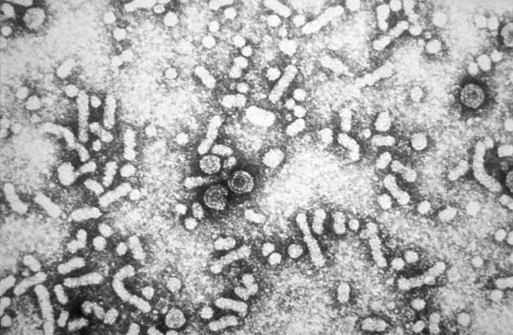
شكل رقم (2) : صورة مجهريه لالتهاب الكبد (ب ) .
فيروس في كثير من الأحيان يبلغ ذروته في فشل الكبد ويرتبط مع سرطان الكبد. خمسة من أصل 100 مصاب الناس سوف يصابون بعدوى مزمنة لأنهم غير قادرين على التخلص تماما الكبد من الالتهاب الكبدي الوبائي (7).
هذا المرض المزمن غالبا ما يؤدي إلى تلف الكبد بالنسبة الى منظمة الصحة العالمية، حاليا أكثر من 300 مليون شخص بشكل مزمن مصاب التهاب الكبد ب.
في جميع أنحاء العالم الوفيات الناجمة عن عدوى مزمنة ما يقرب من 1 مليون سنويا، على الرغم من توافر لقاح. وينتقل فيروس التهاب الكبد (ب( على الرغم من طرق الحقن، وهذا يعني من خلال الدم، مخاط أو سوائل الجسم الأخرى.
يمكن أن ينتقل الفيروس من الأمهات اللائي يحملنه إلى أطفالهن الرضّع أثناء الولادة أو من أحد أفراد الأسرة إلى الرضيع في مرحلة الطفولة المبكّرة.
يمكن أن ينتقل الفيروس أيضاً من خلال عمليات نقل الدم الملوّث به ومنتجات الدم الملوّثة به، وعن طريق استعمال معدات الحقن الملوّثة به خلال الإجراءات الطبية، وتعاطي المخدرات حقناً.
يشكّل فيروس التهاب الكبد(ب) خطراً كذلك على مقدمي خدمات الرعاية الصحية الذين يتعرّضون بشكل عارض لإصابات بالإبر التي يناولونها لدى تقديم الخدمات الصحية للمصابين بذلك الفيروس.
يركز معالجة التهاب الكبد المزمن) ب) على قمع تكرار الالتهاب الكبدي الوبائي والوقاية من تليف الكبد، فشل الكبد وسرطان الكبد.
العلاج الحالي لعدوى الالتهاب الكبدي الوبائي المزمن لا قضاء على الفيروس، إلا يقمع تكاثر الفيروس في الكبد. مجرد مثابرة والاستقرار من الالتهاب الكبدي الوبائي هو مصدر قلق خاص لمقدمي بالمقارنة مع غيرها من الفيروسات، كما مثل فيروس نقص المناعة البشرية.
التهاب الكبد) ب( هو مستقر نسبيا في بيئات خارج الجسم، وأنها يمكن أن البقاء حية لمدة لا تقل عن سبعة أيام في درجة حرارة الغرفة. لأنه لا يمكن تعيش على الأسطح البيئية لمثل هذا مدة طويلة.
- الأعـــــراض
ترتبط العدوى الحادة بفيروس التهاب الكبد الوبائي (ب) ارتباطاً وثيقاً بحدة الالتهاب الكبدي الفيروسي، وهو مرضٌ يبدأ باعتلال الصحة العامة، فقدان الشهيّة، الغثيان، التقيؤ، آلام في الجسم، حمى خفيفة، البول الداكن ثم يتقدم الى حدوث اليرقان.
قد لوحظ أن حكة الجلد قد تعد مؤشراً كأحد الأعراض الممكنة لجميع أنواع التهاب الكبد الفيروسي. يستمر المرض لبضعة أسابيع ثم يتطور تدريجياً لدى أكثر الناس تضرراً. وهناك حالة نادرة تصيب قلّة من الناس فيعانون من أحد أشدّ أشكال الأمراض الكبدية وهو المعروف باسم) الفشل الكبدي الحاد )والذي قد يؤدي إلى الموت. وقد تكون العدوى خالية تماماً من الأعراض وقد لا يتم التعرّف عليها بواسطة المعلومات العامّة (8).

- وسائل الانتقال
تنتج العدوى بفيروس التهاب الكبد الوبائي (ب) نتيجة التعرض للدم الملوث بهذا الفيروس او سوئل الجسم التي تحتوي على الدم الملوث. ويعد هذا الفيروس 50-100 مرة أكثر عدوى من فيروس نقص المناعة البشرية. وتشمل الأشكال الممكنة لانتقال الفيروس : الاتصال الجنسي، نقل الدم او نقل أحد مواد الدم، إعادة استخدام الإبر والمحاقن الملوثة، انتقال العدوى عمودياً من الأم إلى الطفل أثناء الولادة. في غياب التدخل الطبي، هناك احتمال 20% ان ينتقل الفيروس الى الطفل أثناء الولادة اذا كانت الأم حاملة لمولدات الضد لهذا الفيروس ( اي مصابة به )، وتزداد الاحتمالية إلى 90% اذا كانت الأم في طور انتاج مولدات الضد من نوع e (مولد الضد الذي يتم انتاجه من قِبَل الفيروس أثناء تضاعفه ) (9).
من المحتمل أن ينتقل الفيروس بين أفراد العائلة في الأسرة الواحدة، عن طريق القروح الجلدية أو المخاط أو اللعاب المحتوي على الفيروس. على أي حال هناك على الأقل ما نسبته 30% من الحالات المرضية المسجلة لدى البالغين، غير مرتبطة بعوامل خطورة. لم تدل التجارب على مساهمة الرضاعة الطبيعية للطفل بعد تكوّن مناعة طبيعية بشكل صحيح في انتقال المرض من الأم إلى الطفل. يمكن الكشف عن وجود الفيروس في غضون 30-60 يوم بعد العدوى ويمكن أن يستمر ويتطور إلى عدوى مزمنة. تكون فترة حضانة الفيروس بمعدل 75 يوم ويمكن ان تتراوح بين 30-180 يوماً.
- الوقـــــاية
فمن المهم بشكل خاص لمزودي الخدمات لتنظيف شامل جميع السطوح داخل سيارة الإسعاف بعد كل وكل دعوة، حتى شيء صغير، مثل قلم يمكن أن تأوي الفيروس. الأسطح التي لم يتم تنظيفها بشكل روتيني وتطهيرها أن تسمح انتقال الالتهاب الكبدي الوبائي لمريض آخر.
في دراسة واحدة من قبل مركز السيطرة على الأمراض، تم العثور على مستضد التهاب الكبد (ب) على المشابك، ومقص، ومراقبة جهاز غسيل الكلى المقابض ومقابض الأبواب. بعض المرضى سوف تعميم مستويات عالية جدا من ا لتهاب الكبد( ب) . في تلك الحالات، يمكن للفيروس أن تكون موجودة على الأسطح البيئية في غياب أي دم مرئي لفترة غير معروفة من الوقت ويمكن أن يؤدي إلى انتقال الأمراض .
يجب اجراء هذه التحاليل بشكل خاص للأشخاص الذين لم يأخذوا اللقاح اللازم ضد الفيروس ، أو اذا كان شخصا ضمن احدى المجموعات التالية:
المتماسين حميمياً مع أشخاص مصابين ، الذين يعيشون في نفس المكان مع اشخاص مصابين ،أطفال الأمهات المصابات ،المرضى الموضوعين على التحليل الدموي المزمن العاملين في المجال التمريضي/ الطبي ، أطباء الأسنان واالجراحين ، اطباء التوليد و العاملين في أقسام الطوارئ والحوادث ، الاشخاص الذين يتعاطون المخدرات عن طريق الحقن ، اطباء التوليد و العاملين في أقسام الطوارئ والحوادث (10).

3. فيروس التهاب الكبد د (Hepatitis D virus):
مرض معدٍ يصيب الكبد وينشأ من الإصابة بفيروس الكبد (د) يسمى أيضا( بفيروس دلتا)، لا يستطيع فيروس الكبد (د) استنساخ نفسه إلا بوجود فيروس أخر، لذلك فأن فيروس التهاب الكبد الوبائي (د) يوجد ويظهر مرافقا دائما مع التهاب الكبد الفيروسي (ب (يوجد الفيروس (د) عند 8٪ من المصابين بالتهاب الكبد (ب) وعند أقل من 2% من حاملي فيروس التهاب الكبد(ب) .
الإصابات بهذا الفيروس لا تحدث إلاّ بين المصابين بفيروس التهاب الكبد( ب). وقد تسفر العدوى المزدوجة بالفيروسين د و ب عن وقوع مرض أكثر وخامة وتؤدي إلى حصائل صحية أسوأ. وتوفر اللقاحات المأمونة والناجحة المضادة لفيروس التهاب الكبد ب الحماية أيضاً ضدّ عدوى فيروس التهاب الكبد د .
- الأعراض
عندما يصاب المريض بعدوى الفيروس (د) والفيروس (ب) في نفس الوقت تسمى العدوى عدوى ( متزامنة ) وعندما تحدث الإصابة بفيروس (د) في أي وقت عند المريض المصاب بفيروس التهاب الكبد الوبائي (ب) تسمى عدوى(ا ضافية )
يجب وضع احتمال العدوى الإضافية بالفيروس (د) عند أي مريض بالتهاب الكبد الوبائي (ب) المزمن والذي يعاني من تطور سيئ ومفاجئ للمرض. وعادة يوجد سابقة أو سوابق للتعرض للدم الملوث، مثلا مدمن المخدرات عن طريق الحقن. وفي الحالات الحادة والشديدة بشكل خاص من التهاب الكبد الوبائي (ب) فإنه يوجد احتمال كبير بأن تكون هناك إصابة متزامنة بالفيروس (د) . (11).
- الوقاية
لا يوجد إلى الآن تطعيم ضد الفيروس، ولكن بما أنه يلزم وجود الفيروس (ب) لتتم العدوى بالفيروس (د) فالتطعيم ضد الفيروس (ب) بواسطة لقاح التهاب الكبد الفيروسي (ب) يوفر الحماية ضد الفيروسين ولو بطريقة غير مباشرة بالنسبة للفيروس (د). أما المرضى المصابين بالفيروس (ب) فهم معرضون للإصابة بالفيروس (د)، ولذلك يجب اتخاذ إجراءات الوقاية الضرورية لتفادي الإصابة. (12).
4. فيروس التهاب الكبد الوبائى هـ (Hepatitis E virus):
ينتقل هذا الفيروس في الغالب، على غرار فيروس التهاب الكبد (أ) ، عن طريق استهلاك المياه أو الأغذية الملوّثة به. وهو من الأسباب الشائعة لفاشيات التهاب الكبد في المناطق النامية من العالم وبات يُعترف بشكل متزايد بأنّه من أهمّ أسباب المرض في البلدان النامية. وقد تم استحداث لقاحات مأمونة وناجعة للوقاية من فيروس التهاب الكبد (هـ) ولكنّها ليست متوافرة على نطاق واسع.
بينت بعض الأبحاث أن هذا الفيروس أصاب 20٪من سكان جمهورية مصر العربية. وتعمل الحيوانات الداجنة كحاضنات للفيروس ولوحظت نسبة إصابة بلغت 95٪ لدى الخنازير الداجنة (13).
- الأعراض
لا يوجد فرق سريري بين التهاب الكبد الوبائي (هـ) والتهاب الكبد الوبائي أ. يسبب الفيروس (هـ) التهاباً كبدياً حاداً يزول تلقائياً والأعراض تشمل:
اليرقان ، ضعف عام ، ضعف الشهيه ،الغثيان ،آلام البطن ، ارتفاع الحرارة
من الممكن أن يؤدي الالتهاب إلى قتل خلايا الكبد وبالتالي إلى فشل كبدي وقد يؤدي في أحيان قليلة إلى الوفاة خاصة عند النساء الحوامل (14).
- الوقـــــاية
الخطوات الواجب اتباعها للوقاية من انتشار المرض والإصابه به:
- تعقيم مصادر مياه الشرب .
- تناول الأطعمة الغير ملوثة أو المطبوخة حيث أن الحرارة تقضي على الفيروس.
- منع تلوث مياه الشرب بمياه الصرف الصحي .
- الاهتمام بالنظافة الشخصية خاصة لدى المصابين وذلك بغسل اليدين بالماء والصابون بعد استعمال الحمام.
5. فيروس التهاب الكبد ج ( Hepatitis C virus):
التهاب الكبد الوبائي هو مرض الكبد الناجم عن فيروس التهاب الكبد الوبائي الفيروس كما هو فى الشكل رقم (3) يمكن أن يسبب كل من عدوى التهاب الكبد الحاد والمزمن، والتي تتراوح في شدتها من مرض خفيف دائم بضعة أسابيع لوالمرض مدى الحياة خطيرة.
فيروس التهاب الكبد سى هو فيروس بالدم ووسائط الأكثر شيوعا من العدوى من خلال ممارسات الحقن غير الآمنة، وعدم كفاية التعقيم للمعدات الطبية، ونقل الدم ومنتجات الدم غير المفروزة. وعلى الصعيد العالمي، بين 130-150 مليون الناس لديهم عالميا المزمن عدوى التهاب الكبد الوبائي. وهناك عدد كبير من المصابين المزمنين ستضع تليف الكبد أو سرطان الكبد. ما يقرب من 700000 شخص يموتون سنويا من التهاب الكبد سى المتعلقة بامراض الكبد (15).

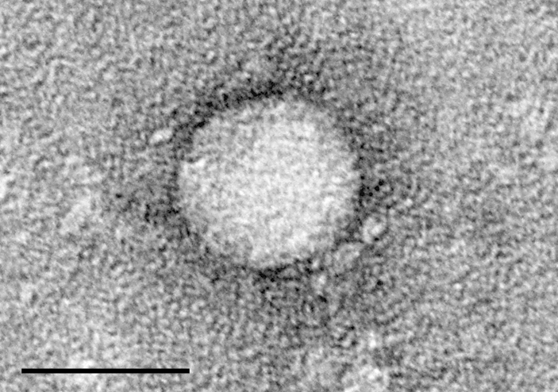
شكل رقم (3) : صورة مجهرية لفيروس التهاب الكبد ج مأخوذة من خلية مصابة.

يمكن أن الأدوية المضادة للفيروسات علاج ما يقرب من 90٪ من الأشخاص المصابين بفيروس التهاب الكبد سى ، مما يقلل من خطر الوفاة من سرطان الكبد وتليف الكبد، ولكن الوصول إلى التشخيص والعلاج منخفض.
التهاب الكبد الوبائي (سي) يسبب العدوى الحادة والمزمنة على حد سواء. فيروس التهاب الكبد الوبائي الحاد عادة غير متناظرة، وإلا نادرا جدا يترافق مع مرض مهدد للحياة. حوالي 15-45٪ من الأشخاص المصابين بشكل عفوي مسح الفيروس في غضون 6 أشهر من العدوى من دون أي علاج.
فإن 55-85٪ المتبقية من الأشخاص تطوير فيروس التهاب الكبد الوبائي المزمن. الأشخاص الذين يعانون من فيروس التهاب الكبد الوبائي المزمن، فإن خطر تليف الكبد هو بين 15-30٪ في غضون 20 عاما كما فى الشكل رقم (4) .
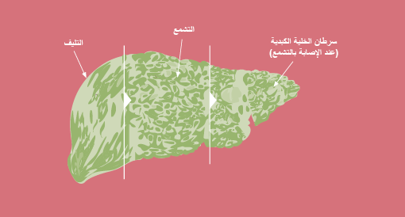
شكل رقم (4): رسم تخطيطى يوضح تليف الكبد وسرطان الخليه الكبديه.

- الأعراض
أعراض المرض لا تظهر على جميع الحالات، فتظهر فقط على 20-25% من المرضى، وتحتاج في العادة إلى 6-7 أسابيع كي تظهر، ولكن من الممكن أن تتراوح ما بين أسبوعين إلى ستة أشهر لتظهر الأعراض، وتتفاوت بشدّتها من حالة لأخرى، وهذه أهم الأعراض التي قد تصيب المريض (16).
- الأعراض الأوليّة للمرض في المرحلة الحادّة:
- ألم في الجهة العلويّة اليمنى من البطن.
- انتفاخ البطن بسبب السوائل، (استسقاء).
- براز بلون الطين الباهت.
- البول الداكن.
- التعب والإرهاق.
- ارتفاع درجة الحرارة فوق 38 سيليسيوس.
- الحكّة.
- اليرقان، وهي اصفرار الجلد والعينين.كما فى الشكل رقم (5)
- فقدان الشهيّة.
- استفراغ وغثيان.
- آلام في العضلات.

- الأعراض التي تظهر على المريض في المرحلة المزمنة:
- الشعور بالتعب والمرض طوال الوقت.
- آلام في المفاصل والعضلات والألم.
- مشاكل في الذاكرة على المدى القصير والتركيز وإنجاز المهام العقلية المعقّدة مثل الحساب الذهنيّ، -كثيرٌ من الناسِ وصفَ هذا بأنّه "ضباب الدماغ".
- تقلّب المزاج.
- الاكتئاب أو القلق.
- عسر الهضم أو الانتفاخ.
- حكّة في الجلد.
- آلام في البطن.
في المراحل المبكرة لا تظهر الأعراض بصورةٍ شديدة على معظم الحالات، وهناك العديد من المؤثّرات الأخرى التي تؤدّي إلى تطوّر المرض، منها: إرهاق الكبد عن طريق تناول الكحول، كما أنّ تناول اللحوم الغنية بالدهون يسبّبُ إرهاقاً للكبد؛ حيث يعمل بأقصى طاقته على تفتيت تلك الدهون وتنقيتها.

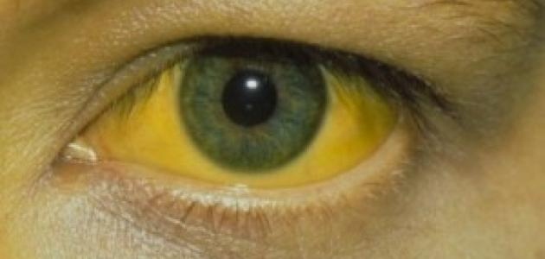شكل رقم (5): يوضح اصفرار العينين والجلد.

- الوسائل الاساسيه التى ينتقل بها الفيروس (17).:
- الانتقـــــــــال
الطريقة الأساسية لانتقال الفيروس في العالم المتقدم هي حقن العقاقير في الوريد اما فى الدول الناميه فالوسائل الاساسية هى نقل الدم والاجراءات الطبية غير الامنه وتبقى اسباب الانتقال غير معروفة فى 20 ٪ من الحالات ؛ ولكن العديد من تلك الحالات تحدث على الاغلب بسبب حقن العقاقير فى الوريد .

- حقن العقاقير في الوريدً
يعد حقن العقاقير في الوريد عامل خطورة كبير بالنسبة لفيروس الالتهاب الكبدي ج في العديد من أنحاء العالم.
تظهر دراسة لـ 77 دولة أن معدلات المصابين بالالتهاب الكبدي سى بين مستخدمي العقاقير بالحقن في الوريد تبلغ 60٪ - 80٪، وذلك في 25 دولة منها بما فيها الولايات المتحدة الأمريكية والصين .
هناك اثنتا عشرة دولة تصل معدلات الإصابة فيها لأكثر من 80٪ هناك عشرة ملايين مستخدم للعقاقير الوريدية مصاب بالالتهاب الكبدي ج؛ ونجد أعلى أعداد الإصابات في كل من الصين (1.6 مليون) والولايات المتحدة الأمريكية (1.5 مليون) وروسيا (1.3 مليون ( ومعدلات الإصابة بفيروس ج ضمن نزلاء السجون في الولايات المتحدة تبلغ 10 إلى 200 ضغف معدلاتها في التعداد العام . ترجع الدراسات ذلك إلى الممارسات عالية الخطوة مثل تعاطي العقاقير بالحقن في الوريد والوشم باستخدام معدات غير معقمة .
- الخطر في الرعاية الصحية
تشكل عمليات نقل الدم ومنتجات الدم ونقل الأعضاء بدون الكشف عن فيروس ج خطرا حقيقيا لإمكانية التعرض للعدوى.
قد فرضت الولايات المتحدة الأمريكية إجراء كشف عام ابتداء منذ عام 1995، ومنذ ذلك الحين انخفض معدل العدوى من 1 لكل 200 وحدة دم إلى 1 لكل 10,000 إلى 100,000 وحدة دم.
تبقى هذه المخاطرة المنخفضة موجودة لأن المتبرع بالدم يحتاج لفترة حضانة تستمر 11-700 يوما بين إصابته بفيروس ج وظهور نتيجة إيجابية عند الكشف على الدم.
إن تعرض شخص ما للإصابة بوخزة إبرة استعملها شخص مصاب بفيروس ج يعرضه للإصابة بالفيروس بنسبة 1.8٪ ويصبح الخطر أكبر إذا كانت الإبرة المستخدمة مجوفة وأدخلت لمسافة عميقة.
هناك خطر من تعرض المخاط للدم؛ ولكن هذا الخطر بسيط ولا يوجد أي خوف في حالة ملامسة الدم للجلد السليم.
ينتقل فيروس سى أيضاً عن طريق معدات المستشفيات بما في ذلك:
إعادة استخدام إبر الحقن والمحاقن وأمبولات الدواء المتعددة الاستخدام وأكياس المحاليل الوريدية والمعدات الجراحية غير المعقمة .
كما تعتبر المعايير المتدنية لتعقيم الوحدات الطبية ووحدات الأسنان هي السبب الرئيسي وراء انتشار فيروس سى في مصر، الدولة صاحبة أعلى معدل عدوى في العالم.
- الاتصال الجنسي
من غير المعروف ما إذا كان من الممكن أن ينتقل فيروس ج من خلال الممارسة الجنسية أم لا. وفي حين يوجد ارتباط بين النشاط الجنسي المرتفع الخطورة وفيروس ج، إلا أنه من غير الواضح ما إذا كان انتقال المرض بسبب تعاطي المخدرات الذي لا يُذكر أم من ممارسة الجنس بحد ذاته. الدليل يؤكد عدم وجود أي خطر للممارسة الجنسية مغايرة الجنس بين الأزواج الذين لا يمارسون الجنس مع آخرين.
أما الممارسات الجنسية المسببة لمستويات مرتفعة من الأذى للانسجة الداخلية المبطنة للقناة الشرجية مثل الجماع الشرجي أو ما يحدث أثناء وجود مرض منتقل جنسياً أيضاً بما في ذلك الإصابة بفيروس نقص المناعة أو تقرح الأعضاء التناسلية فهي تشكل خطرا.
تنصح حكومة الولايات المتحدة الأمريكية باستخدام واقي ذكري فقط للوقاية من انتقال فيروس سى بين الأشخاص متعددي الشركاء.
- ثقـــــــب الجسم
يرتبط رسم الوشم كما فى الشكل رقم )6( بزيادة خطر الإصابة بفيروس ج بمعدل 2 – 3 أضعاف .

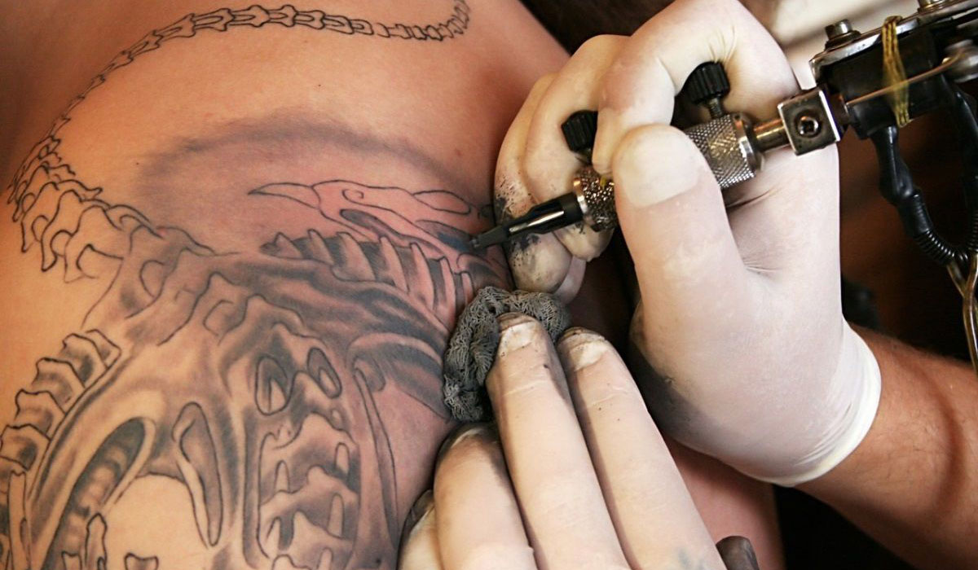
شكل رقم ) 6( : رسم الوشم الذى يسبب الاصابه بفيروس سى

كما يمكن أن وينتج هذا عن استخدام معدات غير معقمة أو تلوث الصبغات المستخدمة كانت رسوم الوشم أو ثقوب الجسم التي تتم قبل منتصف الثمانينيات وتلك التي يقوم بها أشخاص غير متخصصين مثارا كبيرا للقلق، حيث أن استخدام تقنيات التعقيم في مثل هذه الظروف كان ضعيفاً.
يظهر الخطر أيضاً بشكل أكبر في حالة رسوم الوشم الكبيرة. يتشارك نصف عدد نزلاء السجن تقريبا في استعمال معدات رسم الوشم غير المعقمة ومن النادر أن يكون رسم الوشم في أماكن مرخصة مرتبط بشكل مباشر بالعدوى بفيروس سى .
- الاتصال بالــــــــــــدم
يمكن لأدوات العناية الذاتية كأمواس الحلاقة وفرش الأسنان وأدوات العناية باليدين والقدمين أن تكون على تماس مع الدم.
مشاركة استخدام هذه الأدوات مع الآخرين قد تعرضك للإصابة بفيروس سى يجب توخي الحذر في حالة حدوث أي أي جرح أو نزف لأي سبب آخر.
لا ينتشر فيروس سى عن طريق الاتصال العارض مثل العناق أو القبلات أو الاستعمال المشترك لأدوات المائدة أو أدوات الطبخ.
- الانتقال من الأم إلى جنينها
يحدث انتقال فيروس سى من الأم المصابة إلى جنينها في أقل من 10% فقط من حالات الحمل. لا توجد أي تدابير تغير من هذا الخطر. يمكن أن يحدث الانتقال خلال فترة الحمل أو عند الولادة فترة المخاض الطويلة ترتبط بإمكانية أعلى لانتقال المرض.
لا توجد أي دلائل تشير إلى أن الرضاعة تنقل فيروس سى ؛ ولكن يجب على الأم المصابة تجنب الإرضاع إذا كانت مصابة بتشقق ونزف في حلمة الثدي، أو إذا كان عدد الفيروسات لديها مرتفعة.
هناك وسائل لا ينتقل من خلالها فيروس سى :
إن مرض التهاب الكبد الفيروسي C لا يمكن أن ينتقل عن طريق :
الإتصال الإجتماعي العادي مثل : كإمساك الأيدي، القبلات، السعال ،العطس .
و بالتالي فلا يمكن انتقاله عن طريق استخدام كوب خاص بشخص اخر ، اللعاب ،الحشرات .
كما لا يمكن انتقال التهاب الكبد الفيروسي C : في غرف البخار (الساونا) ، حمامات السباحة أو دورات المياه.

- المضاعفات
من 15 – 20% من نسبة المصابين بفيروس الكبد الوبائي يتصدرون للمرض ويتمكنوا من الشفاء دون حدوث أضرار بالكبد ولكن النسبة يحدث لهم خلل وأضرار كبيرة بالكبد ويحدث ذلك ببطء شديد ودون شعور المريض بهجوم المرض
حوالي 85% من المصابين بفيروس سى يحدث لهم تطور حاد ومزمن وحوالي 20% من المرضي يصابوا بتليف الكبد في خلال 20 عام من بداية الإصابة (18).
نصف المصابين بتلف الكبد يصابوا بسرطان الكبد بعد ذلك بالإضافة إلي أمراض الكبد الأخرى.
- تليف الكـــــــبد :
كما فى الشكل رقم (7) بعد إصابة فيروس سي للكبد بمدة بين 20 إلى 30 سنة سيحدث تليف للكبد ويصبح غير قادر على العمل.
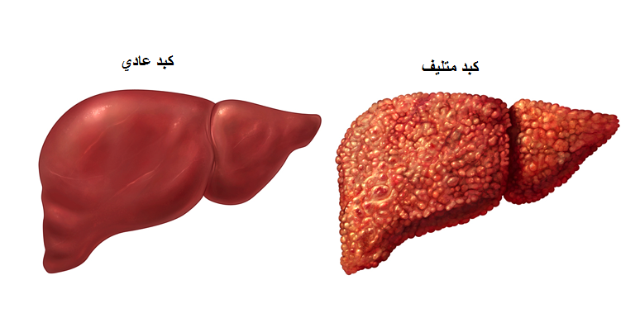
شكل (7):يوضح تــــــــــــــليف الكبد
- ســــــــــــرطان الكبد
نسبة صغيرة من المصابين بفيروس سي تتطور حالتهم إلى سرطان الكبد .
حيث الاصابه الطويلة بمرض الالتهاب الكبد الوبائى C فمن الممكن يؤدى المرض الى سرطان الكبد نتيجة التشمع الذى يحدثه.حيث يوجد منه انواع
سرطان الكبد الاولى : وهو سرطان الكبد الذى يعرف ببدء تحول الخلايا الكبديه الى خلايا سرطانيه مثل سرطان الخلايا الكبديه (HCC)
سرطان الكبد الثانوى : وهو سرطان الكبد الذى يعرف باستقبال الكبد لخلايا مسرطنه مسبقا قادمة عن طريق الدم من منطقة اخرى تحتوى خلايا سرطانيه مثل سرطان الثدى
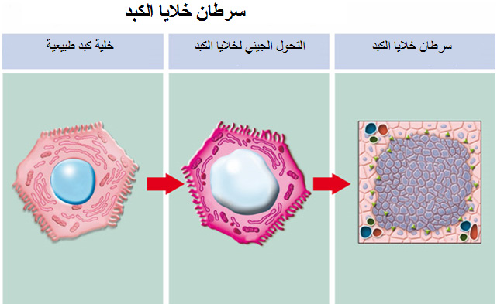
شكل رقم (6):يوضح ســـــــــــرطان خلايا الكبد
- فشل كبـــــــــــدى
بعد الحالات المتقدمة ل فيروس سي قد يحدث فشل كبدي نتيجة لعدم قدرة الكبد على القيام بوظيفته
حيث عندما يحصل التليف فى الكبد بسرعة كبيرة يتطور فشل كبدى بسرعة حادة وقد يسبب الوفاة فى غضون بضعة ايام

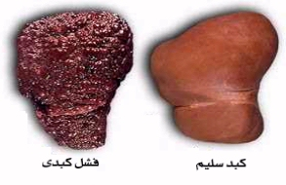

شكل رقم (7):يوضح الفشــــــــــل الكبدى
- الوقــــــاية
الوقاية الأولية :
لا يوجد لقاح لالتهاب الكبد سى ، ومن ثَمَّ تعتمد الوقاية من العدوى بفيروس التهاب الكبد سى على الحد من مخاطر التعرض للفيروس في أماكن الرعاية الصحية وفي صفوف الفئات السكانية المعرضين لمخاطر أكبر، مثل متعاطي المخدرات بالحقن، ومن خلال الاتصال الجنسي (19).
وتقدم القائمة التالية مثالاً محدوداً لتدخلات الوقاية الأولية الموصى بها من قِبَلِ منظمة الصحة العالمية :
- نظافة اليدين: بما في ذلك تحضير اليدين وغسل اليدين واستخدام قفازات في العمليات الجراحية.
- التداول الآمن للأدوات الحادة والنفايات والتخلص منها بشكل آمن .
- تقديم خدمات حد من الضرر شاملة لمتعاطي المخدرات بالحقن بما في ذلك معدات الحقن المعقمة .
- اختبار الدم المتبرع به للكشف عن التهاب الكبد) ب) و(سى) بالإضافة إلى فيروس العوز المناعي البشري والزهري .
- تدريب العاملين الصحيين .
- تعزيز استخدام الواقي الذكري بشكل صحيح ومتسق.
الوقاية الثانوية والثالثية
بالنسبة للأشخاص المصابين بعدوى فيروس التهاب الكبد سى ، توصي منظمة الصحة العالمية بما يلي:
- التوعية والاستشارات بشأن خيارات الرعاية والعلاج .
- التمنيع بلقاحات التهاب الكبد أ وب بهدف الوقاية من حالات العدوى المصاحبة من هذين الفيروسين من فيروسات التهاب الكبد وبهدف حماية الكبد .
- التدبير العلاجي الطبي المبكر والملائم بما في ذلك العلاج المضاد للفيروسات عند الاقتضاء .
- المتابعة المنتظمة من أجل التشخيص المبكر لمرض الكبد المزمن.

- تشمع الكبد (تليف الكبد ) :
شمع الكبد أو) التليف الكبدى ) كما فى الشكل رقم (8( فحسب يحدث نتيجة الإصابة بمرض كبدي مزمن؛ حيث يتم استبدال نسيج الكبد السليم بنسيج ليفي (ندبة ( وعُقيدات متجددة (كتل تنشأ نتيجة عملية يتم فيها تجدد النسيج التالف مما يؤدي إلى توقف الكبد عن أداء وظائفه) . ومن أكثر الأسباب شيوعًا للإصابة بتشمع الكبد هي إدمان الكحول والالتهاب الكبدي الوبائي ب وسى ومرض الكبد الدهني، ولكن هناك العديد من الأسباب الأخرى التي يمكن أن تؤدي إلى تشمع الكبد. وهناك بعض الحالات التي تكون مجهولة السبب (20).

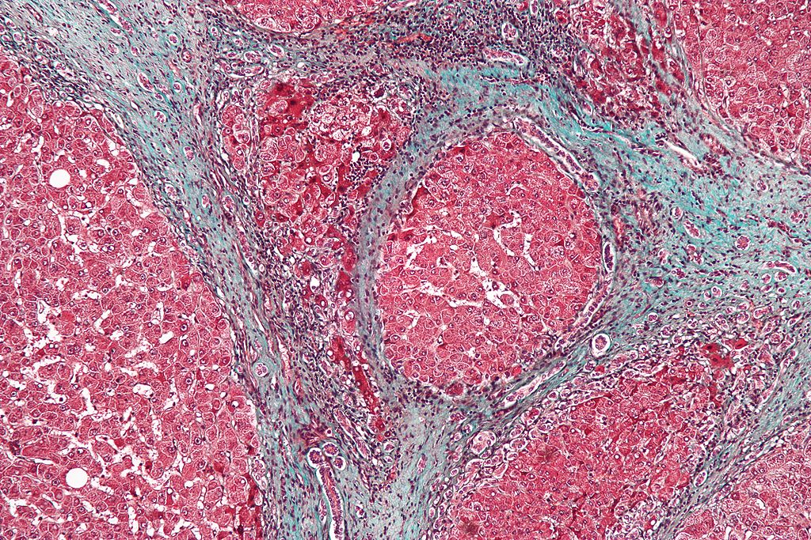
شكل رقم (8): صورة مجهرية تظهر تليف خلايا الكبد.
- الاعراض
فقدان الشهية ، نخفاض الوزن والتعب ، زيادة قابلية النزف بالإضافة لزيادة سهولة ظهور الكدمات على الجسم، والتي تنتج عن حدوث نزف تحت الجلد وتنجم عن زيادة قابلية الشخص للنزف بشكل عام ، اليرقان ، بول غامق اللون ، التعب، حكة في الجلد ، وتنتج عن تراكم السموم التي لا تقوم الكبد بإزالتها من الجسم في الجلد ، الاستسقاء ، وهو تجمع السوائل في البطن ، تجمع السوائل في القدمين .
- أسباب الإصابة
هناك العديد من الأسباب التي من الممكن أن تؤدي إلى الإصابة بتشمع الكبد، وأحيانًا قد يجتمع أكثر من سبب واحد في المريض نفسه. في المجتمع الغربي، يعتبر إدمان الكحول المزمن والتهاب الكبد الوبائي سى من أكثر الأسباب شيوعًا للإصابة بتشمع الكبد.

يحدث التليف الكبدي لأسباب عديدة منها التهاب الفيروسي الكبدي «سي» و«ب»، وقد يحدث نتيجة بعض أمراض التمثيل الغذائي واهمها السمنة المفرطة التي تؤدي إلى تشحم الكبد الذي يؤدي إلى التهاب تشحمي يؤدي بدوره إلى تليف الكبد على مدى 20 عاماً، ويعد اختلال التمثيل الغذائي أحد الأسباب التي تؤدي إلى حدوث التليف فنقص الحديد يسبب التليف نتيجة اختلال في جينات المريض يؤدي إلى امتصاص كميات كبيرة من الحديد التي تتسرب بدورها في الكبد وكذلك النحاس، ما يؤدي الى حدوث ما يعرف بمرض ويلسون الذي يؤدي إلى التليف (21).
هناك بعض الأسباب الأخرى مثل احتقان الدم في أوردة الكبد نتيجة هبوط في عضلة القلب وهو ما يعرف بالتليف الناتج عن أمراض القلب، ويوجد أيضاً التليف الناتج عن انسداد القنوات المرارية الذي يؤدي إلى حدوث تليف في وقت قصير، هذا بالإضافة إلى بعض السموم والملوثات التي تسبب حدوث التليف، وفي الغالب يشعر المريض بحدوث ألم مزمن بأعلى البطن من الناحية اليسرى واليمني نتيجة تضخم الكبد في البداية، ثم يحدث تضخم بالطحال في الناحية اليسرى ومع تطور المرض ينكمش حجم الكبد تدريجياً ويتضخم حجم الطحال الذي قد يصل في بعض الأحيان إلى درجة كبيرة ما يعوق المرض عن أداء عمله وتظهر الأعراض في صورة فقدان للوزن مع الإحساس بالإعياء والإجهاد السريع وانتفاخ في البطن مع بروز السرة وظهور فتق في البطن أحياناً وبروز الأوعية الدموية الموجودة في جدار البطن مع ورم مائي بالساقين في بعض الأحيان. كما فى الشكل رقم (9)
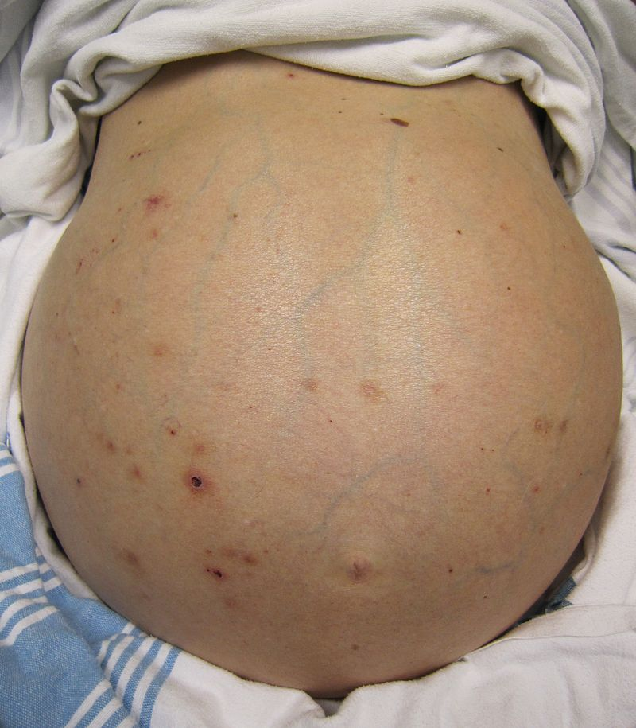
شكل رقم (9): بطن شخص مصاب بالتشمع يظهر تراكم جسيم للسوائل وأوردة واضحة جدا

- المضاعفات
لما تقدم المرض، زادت احتمالات ظهور المضاعفات. بالنسبة لبعض الأشخاص، قد تكون هذه هي أولى علامات المرض (22).
- كدمات ونزيف نتيجة انخفاض إنتاج عوامل تجلط الدم.
- مرض الصفرة بسبب نقص معالجة البيليروبين في الجسم.
- حكة (هرش) بسبب أملاح الصفراء التي يفرزها الكبد وتترسب في الجلد.
- الاعتلال الدماغي الكبدي حيث لا يقوم الكبد بتنقية الدم من الأمونيا والمواد النيتروجينية العالقة به والتي يتم نقلها إلى المخ وتؤثر على وظائف الدماغ للمريض: إهمال المظهر الشخصي أو عدم الاستجابة للمؤثرات أو النسيان أو صعوبة التركيز أو تغيرات في عادات النوم.
- الحساسية من الأدوية بسبب انخفاض أيض المركبات النشطة.
- سرطان خلايا الكبد هو سرطان الكبد الأولي، ويعتبر من المضاعفات الشائعة لتشمع الكبد. ويتسم بارتفاع معدلات الوفيات.
- ارتفاع ضغط الدم في الوريد البابي - عادةً ما يتدفق الدم المنقول من الأمعاء والطحال عبر الوريد البابي الكبدي (الوريد الرئيسي للكبد) ببطء ويزيد معدل ضغط الدم، وهذا يؤدي بدوره إلى المضاعفات التالية:
- الاستسقاء - تسرب السوائل من خلال الجهاز الوعائي إلى التجويف البطني.
- دوالي المريء - تدفق الدم البابي الجانبي عبر الأوعية الدموية في المعدة والمريء. وقد تتضخم هذه الأوعية الدموية ويحتمل أن تنفجر.
- مضاعفات في أعضاء أخرى بالجسم.
- يمكن أن يتسبب تشمع الكبد في حدوث خلل في جهاز المناعة، مما يؤدي إلى زيادة احتمالات حدوث عدوى أو الإصابة بأمراض أخرى. إن علامات وأعراض الإصابة بالمرض يمكن أن تكون غير مميزة والتي تكون أكثر صعوبة في التعرف عليها مثلاً، تفاقم مشكلة (الاعتلال الدماغي)، ولكن دون الإصابة بالحمى .
- يمكن أن تصبح السوائل في البطن (الاستسقاء) ملوثة بنوع من البكتيريا الموجودة بشكل طبيعي في الأمعاء (التهاب الغشاء البريتوني العفوي).
- المتلازمة الكبدية الكلوية (Hepatorenal syndrome) : نقص إمداد الدم إلى الكلى مما يتسبب في حدوث فشل كلوي حاد. وترتفع معدلات الوفيات بشكل كبير من جراء الإصابة بهذا المرض (أكثر من 50% من المرضى).
- المتلازمة الكبدية الرئوية (Hepatopulmonary syndrome) :عدم سريان الدم في دورته الطبيعية عبر الرئة (تحويلة)؛ مما يؤدي إلى حدوث ازرقاق بالجلد وصعوبة في التنفس (ضيق التنفس) والذي يكون في أسوأ حالاته في وضع الوقوف.
- ارتفاع الضغط الرئوي البابي (Portopulmonary hypertension) - ارتفاع ضغط الدم في الرئتين بسبب ارتفاع ضغط الدم في الوريد البابي.
- اعتلال المعدة لارتفاع ضغط الدم في الوريد البابي (Potral hypertensive gastropathy) والذي يحدث فيه تغيرات في الغشاء المخاطي في المعدة لدى المرضى الذين يعانون من ارتفاع ضغط الدم في الوريد البابي، ويرتبط هذا المرض بشدة تشمع الكبد

- الوقـــــــــاية
إتباع نظام غذائي منخفض الصوديوم : و ذلك لأن الملح الزائد في الجسم يسبب إحتفاظ الجسم بالسوائل و تفاقم الإنتفاخات البطن و الساقين لذلك يمكنك إستخدام الأعشاب و التوابل بدلاً من الملح و إختيار الأطعمة منخفضة الصوديوم .
إتباع نظام غذائي صحي : يمكن للناس الذين يعانوا من تليف الكبد المعاناة من سوء التغذية و يمكنك اللجوء إلي إتباع نظام غذائي نباتي يشمل العديد من الفواكه و الخضروات و إختيار البروتين الخالي من الدهون مثل البقوليات و الدواجن و الأسماك و تجنب تناول المأكولات البحرية الخام .
تجنب العدوي : تليف الكبد يحتاجك منك محاربة العدوي و حماية نفسك من خلال محاربة العدوي . و ذلك من خلال الجلوس بجوار المرضي و غسل اليدين بشكل متكرر ..كما يفضل تناول تطعيم إلتهاب الكبد الوبائي أ و ب ، الإنفلونزا ، الإلتهاب الرئوي .
الحفاظ علي وزن صحي : يمكن للكميات الزائدة من الدهون في الجسم أن تضر بصحة الكبد لذلك يجب التحدث مع الطبيب حول خطة إنقاص الوزن (23).

- سرطان الكبد :
سرطان الكبد هو نمو وانتشار خلايا غير سليمة داخل الكبد. منشأه الخلايا الكبدية، وهذه الأورام قد يتم اكتشافُها بالّصدفة عند إجراء تصوير للبطن لسببٍ أو لآخَر وقد يتم اكتشافها عند شكوى المريض من أعراض سببها الورم ألم في البطن أو كتلة محسوسة أو اصفرار أو الغثيان أو أعراض فشل الكبد. ومرض السرطان الذي ينشأ داخل الكبد اسمه سرطان الكبد الأولي. أما السرطان الذي ينتقل إلى الكبد من عضو آخر فاسمه سرطان الكبد الثانوي .
السرطان الأولي أكثر شيوعا بمرتين لدى الرجال منه لدى النساء. كما تزيد نسبة حدوثهِ في الدول النامية عن باقي الدول بشكل واضح (أكثر من 800٪ من مرضى هذا النوع من السرطان من الدول النامية) (25).
الّسبب الأساسي لسرطان الكبد هو التّليُّف الكبدي الذي قد يَنتُج من التهاب الكبد الوبائي ب أو سي أو بسبب الكحول . في عام 2013 توفيَ 300000 شخص بسبب سرطان الكبد الّناشِئ من التهاب الكبد الوبائي ب ،343000 من التهاب الكبد الوبائي سي، و 92000 من الكحول ) 24).
سرطان الكبد الأوَّلي يختلف عن الأورام التي تنتقل للكبد من مصادر أُخرى. سرطان الكبد إما أن ينشأ من الكبد نفسُه أو من الّتراكيب التي يحتويها الكبد، مثل الأوعية الّدموية أوالقناة الّصفراوية كما فى الشكل رقم (10) . سرطان الكبد هو سادس الّسرطانات انتشاراً وثاني سبب للوفاة الّناتجة من الّسرطان.

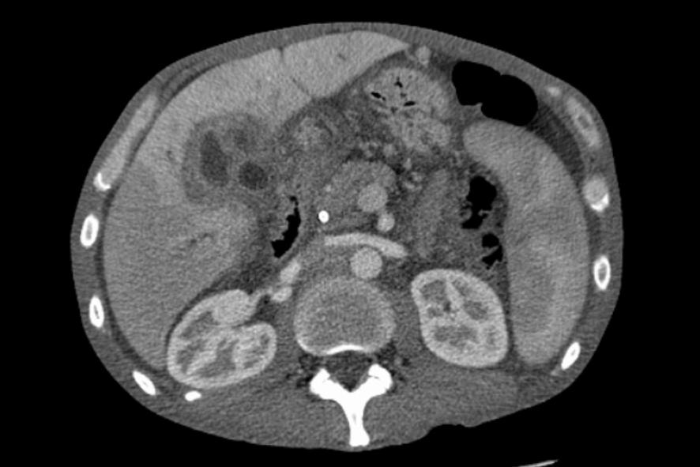
شكل رقم (10 ) : صورة طبقية للكبد تظهر سرطان الاوعية الصفراوية
- الاعراض
مصطلح سرطان الكبد هو مصطلح عام يضم تحت مظلته أنواعا مختلفة من الأورام ولذلك تختلف الأعراض باختلاف نوع الورم. في سرطان القنوات الصفراوية يشكو المريض من التعرق ، الاصفرار ، ألم في البطن ، فقدان الوزن وتضخم الكبد. في سرطان الخلايا الكبدية(هيباتوما) يشكو المريض من ألم في البطن، كتلة ملموسة، استفراغ، فقر دم، ألم في الظهر، اصفرار، حكة، فقدان في الوزن وحرارة (27).
في الغالب لا تظهر أعراض الإصابة بسرطان الكبد إلا بعد وصول المرض إلى مراحل متقدمة. وعند ظهور الأعراض يشعر المريض بالإعياء والضعف والتعب العام، الإنتفاخ والشعور بالتخمة، وألم في الناحية اليمنى من أعلى البطن أو الظهر والكتف ، الغثيان ، فقدان الشهية ، فقدان الوزن ، الحمى ، واليرقان ) إصفرار العينين والجلد) .
- الاسباب
يوجد العديد من عوامل الخطورة للإصابة بسرطان الكبد : تشمع الكبد والذي يؤدي إلى تندّب أو تليف الكبد ويمكن أن يؤدي إلى الإصابة بسرطان الكبد ، وفي الولايات المتحدة يعتبر الإدمان المزمن على الكحول والتهاب الكبد من النوع سي السببين الرئيسيين للإصابة بتشمّع الكبد.
يرتبط التهاب الكبد من النوع ب وسي طويل الأمد بسرطان الكبد لأنهما غالبا ما يؤديان إلى الإصابة بتشمّع الكبد ويمكن أن يؤدي التهاب الكبد من النوع بي إلى الإصابة بسرطان الكبد حتى بدون الإصابة بتشمع الكبد. إن السمنة قد تزيد من خطر الإصابة بسرطان الكبد. الداء السكري قد يزيد من خطر الإصابة بسرطان الكبد خاصة عند الأشخاص السكريين الذين يكثرون من تناول الكحول أو المصابين بالتهاب الكبد الفيروسي. الّسمنة ، حيث بدأت تظهر كعامل خطير مؤدي لسرطان الكبد حيث أنَّه يؤدي التهاب الكبد الدهني
التدخين و التهاب القنوات الّصفراويّة المصلب الأَوَلِي الذي يزيد خطورة سرطان القنوات الّصفراويّة بمعدَّل 5-10% (29).
- الوقـــــاية
- التطعيم ضد الالتهاب الكبدي الوبائي( HBV) وقد جعلت حكومة كثيرة هذا التطعيم إجبارياً.
- عدم استعمال أدوات المريض بعدوى فيروسات الكبد كالأمواس وفرش الأسنان والمناشف.
- عدم التعرض لإفرازات الجسم الأخرى من المصاب بعدوى فيروس الكبد كالدم واللعاب.
- عند الإصابة بفيروس الكبد فمن الأجدر طلب العلاج قبل الإصابة بالتليف. ويوجد علاجات لفيروسات الكبد وهي في تطور كبير
- عند الإصابة بالتليف في الكبد يجب متابعة الطبيب بشكل دوري لكشف ورم الكبد المبكر (30).
- الإقلاع عن التدخين: حيث إنّ تدخين سيجارة واحدة يزيد من فرصة الشخص للإصابة به، وخصوصاً سرطان الرئة، فعند ترك التدخين والابتعاد عنه سوف يخفّض من فرص انقسام ونموّ هذة الخلايا في الجسم وتفشّيها، كما يُعتبر التدخين السلبيّ خطيراً جدّاً على حياة الأشخاص الذين يستنشقون رائحة الدخان، ومن الممكن إصابة بالعديد من السرطانات، لذا ينبغي الابتعاد عن الشخص المدخّن، والحدّ من التعرّض للتدخين.
- تجنّب التعرّض الكثير لأشعة الشمس: من المعروف أنّ شمس مصدر مهمّ لفيتامين D ، لكن التعرّض الزائد لأشعّة الشمس قد يزيد من فرصة الإصابة بسرطان الجلد، لذا ينبغي تجنّب أشعّة الشمس بإرتداء ملابس واقية، وأيضاً تجنّبها في منتصف النهار قدر المستطاع.
- المحافظة على نظام غذائيّ صحّيّ ومتوازن: زيادة الوزن والسمنة تزيد من فرص نموّ الخلايا السرطانيّة في الجسم، لذا ينبغي تناول طعام صحّي ومفيد للجسم، والعمل على التخلّص من الوزن الزائد، وممارسة الرياضة باستمرار.
- الحرص على إجراء فحوصات:والهدف منها الكشف المبكر عن وجود أيّ خلايا غريبة بالجسم، والعمل على معالجتها منذ البداية، قبل أن يتفشّى السرطان في الجسم ويصعب علاجه.
- الحدّ من شرب الكحول:قد يعرّض الجسم للإصابة بالعديد من الأمراض ومنها السرطان، تناول الكحول يزيد من فرص الإصابة بالسرطان، وخصوصاً سرطان الكبد، لذا ينبغي الإقلاع عنه بشكل نهائيّ.
- شرب الكثير من الماء: حيث يقلّل خطر إصابة الشخص بسرطان المثانة، وطرد جميع الموادّ الضارّة من المثانة بشرب كمّيّات كافية من الماء يوميّاً (28).

- الفشل الكبدى :
الفشل الكبدي (hepatic failure) هو متلازمة تنجم عن هبوط حاد في أداء الكبد, بعد تلف جزء كبير منه. تلف نسيج الكبد واستبداله بنسيج ندبي يعرف باسم تليف / تشمّع الكبد. عندما يحصل التلف في الكبد بسرعة كبيرة, يتطور فشل كبدي بسرعة حادة, وقد يسبب الوفاة في غضون بضعة أيام (31).
الفشل الكبدي هو مرض يتطور، سواء بوتيرة بطيئة أو سريعة. المضاعفات المذكورة أعلاه سوف تحصل في النهاية لا محالة, وربما تحصل مضاعفات أخرى, أيضا، ولا سيما الفشل الكلوي(المعروف بمتلازمة الكبد - الكليتين) وسرطانة الخلايا الكبدية عموما، إذا كانت هنالك مضاعفات خطيرة، فإن توقعات سير المرض سيئة للغاية.
- الأعراض
تكون بداية تليف الكبد، في كثير من الأحيان، هادئة تماما بحيث لا يعاني المريض من أية أعراض أو مشاكل. لكن مع تقدم المرض قد يتولد شعور بالضعف والمرض، فقدان الشهية والغثيان، فقدان الوزن و ضمور العضلات، اضافة إلى انخفاض الرغبة الجنسية والأداء الجنسي.
أعراض الفشل الكبدي، تشمل:
- نزف من دوالي المريء، يظهر بشكل تقيؤ دموي أو براز بلون أسود. هذه المضاعفة التي تشكل خطرا يهدد حياة المريض هي نتيجة لفرْطُ ضَغْطِ الدَّمِ البابِي (33).
- انتفاخ كبير في البطن، يعيق الحركة والتنفس، ينجم عن تراكم السوائل في البطن (استسقاء)، كما ينجم أيضا عن فرْطُ ضَغْطِ الدَّمِ البابِيّ. من الممكن أن يصاب هذا السائل المتراكم بالتلوث فيسبب التهابا ذاتي في الصفاق.
- اضطرابات في النوم، تغييرات في شخصية المريض، تشوش، ارتعاش وفقدان الوعي في نهاية المطاف. هذه كلها نتيجة لمرض دماغي - كبدي، يعرف أيضا باسم الاعْتِلاَلٌ الدِماغِيّ الكبدي (32)، الذي تسببه مواد سامة لا يستطيع الكبد المصاب إفرازها والتخلص منها.
- اليرقان ٬ اصفرار الصلبة والجلد. يحدث اليرقان بسبب البيليروبين، وهو عبارة عن مادة صفراء تتراكم في الجسم بسبب الخلل في إفرازها عن طريق الكبد إلى المرارة.
- انتشار الحكة في جميع أنحاء الجسم، وبشكل مستمر. وهي أيضا نتيجة لتراكم مادة لم يتم تحديدها على وجه اليقين.
- أسباب وعوامل خطر الفشل الكبدي
جميع العوامل التي تضر بالكبد يمكنها التسبب بالفشل الكبدي، وخاصة إذا كان ضررها قويا بما فيه الكفاية. المسببات الأكثر شيوعا هي: الاستهلاك المفرط للكحول وفيروسات التهاب الكبد ب وسى بعض الأدوية، وخصوصا باراسيتامول، هي المسبب الأكثر انتشارا للفشل الكبدي السريع جدا (34).
عوامل أخرى مسببة للفشل الكبدي:
- العدوى (التلوثات): فيروسات التهاب الكبد أ، ب،ج،د، هـ
- مواد سامة: الكحول؛ بعض الأدوية : باراسيتامول، بعض المواد الكيميائية : الكربون - 4 - كلوريد.
- التهاب الكبد بالمناعة الذاتية
- انسداد القنيات الصفراوية (المرارة): تشمع صفراوي أولي، التهاب الأقنية الصفراوية المصلب .
- انسداد أوردة الكبد (متلازمة باد - كياري - (أعراض انسداد الدوران الوريدي الكبدي.
- التهاب الكبد الدهني غير الكحولي.
- أمراض خلقية: مرض ويلسون (Wilson Disease)؛ مرض ترسب الأصبغة الدموية.
- الوقاية
- تجنب السلوكيات الخطرة كتعاطي المخدرات , الوشم وممارسة الجنس الغير محمي .
- الالتزام باللُقاحات الخاصة بالتهاب الكبد الوبائي (35).
- تجنب الاستخدام المُفرط للعقاقير الدوائية .
- تجنب الاتصال المباشر مع الدم او السوائل التابعة لمُصاب التهاب الكبد الفيروسي .
- توفير التهوية اللازمة للحد من استنشاق المُنظفات المنتشرة في الهباء الجوي , المبيدات الحشرية , الدهان والمواد الكيميائية الاخرى .
- التزام الغذاء الصحي .
- الحفاظ على الوزن الصحي .
المـــــــراجع

1) Abdel-Misih, Sherif R. Z, Bloomston, Mark (2010) : "Liver Anatomy" . Surgical Clinics of North America. 90 (4): 643–653.
2) Jelkmann, Wolfgang (2001): "The role of the liver in the production of thrombopoietin compared with erythropoietin". European Journal of Gastroenterology & Hepatology. 13 (7): 791–801.
3) Pocock, Gillian (2006):Human Physiology (Third ed.). Oxford University Press. p. 404.
4) Connor BA (2005): "Hepatitis A vaccine in the last-minute traveler
. Am. J. Med. 118 (10A): 58S–62S.
5) Charles Patrick Davis, MD, PhD (2007) :″ Hepatitis A Symptoms". eMedicineHealth. p 3-7 .
6) Matheny SC, Kingery JE (2012):"Hepatitis A". Am Fam Physician. 86 (11): 1027–1034.

7) Schilsky M.L(2013): "Hepatitis B "360"". Transplantation Proceedings. 45 (3): 982–985.

8) Houghton M (2009): "The long and winding road leading to the identification of the hepatitis C virus". Journal of Hepatology. 51 (5): 939–948.
9) Pungpapong, Surakit Kim, W. Ray, Poterucha& John J(2007): "Natural History of Hepatitis B Virus Infection: An Update for Clinicians" Mayo Clinic Proceedings. 82 (8): 967–975.
10) Aspinall E. J, Hawkins G, Fraser A, Hutchinson S. J&Goldberg D (2011): "Hepatitis B prevention, diagnosis, treatment and care: a review". Occupational Medicine. 61 (8): 531–540.

11) Pascarella S, Negro F& Negro (2011): "Hepatitis D virus: an update". Liver Int. 31 (1): 7–21.
12)Taylor JM (2006): "Hepatitis delta virus". Virology. 344 (1): 71–76.
13) Subrat, Kumar (2013): "Hepatitis E virus: the current scenario" International Journal of Infectious Diseases. 17: e228–e233.
14) Behrendt, Patrick, Steinmann, Eike, Manns, Michael P& Wedemeyer, Heiner (2014):"The impact of hepatitis E in the liver transplant setting". Journal of Hepatology. 61 (6): 1418–1429.
15) Rosen HR (2011): "Clinical practice. Chronic hepatitis C infection." (PDF). The New England journal of medicine. 364 (25): 2429–2438.
16) Maheshwari A (2010): "Management of acute hepatitis C". Clinics in liver disease. 14 (1): 169–176.
17) Alter MJ (2007): "Epidemiology of hepatitis C virus infection". World journal of gastroenterology: WJG. 13 (17): 2436–2441.

18) Rambaldi A (2007): "Milk thistle for alcoholic and/or hepatitis B or C virus liver diseases". Cochrane database of systematic reviews (Online) (4): CD003620.

19) Pondé RA (2011): "Hidden hazards of HCV transmission". Medical microbiology and immunology. 200 (1): 7–11.

20)Review of Pathology of the Liver: "Liver Cirrhosis".
Iredale JP (2003):"Cirrhosis: new research provides a basis for rational and targeted treatments". BMJ. 327 (7407): 143–147.

21) Foucher J, Chanteloup E& Vergniol J (2006): "Diagnosis of cirrhosis by transient elastography (FibroScan): a prospective study". Gut. 55 (3): 403–408.

22) Iredale JP (2003): "Cirrhosis: new research provides a basis for rational and targeted treatments". BMJ. 327 (7407): 143–147.

23) Anderson RN, Smith BL (2003): "Deaths: leading causes for 2001".National vital statistics reports: from the Centers for Disease Control and Prevention, National Center for Health Statistics, National Vital Statistics System. 52 (9): 1–85.

24) Ahmed, Ahmed I, Lobo D.N, Lobo& Dileep N (2009): "Malignant tumours of the liver". Surgery (Oxford). 27 (1): 30–37.

25) Ahmedin Jemal DVM, PhD , Freddie Bray PhD (2011): "Global cancer statistics.". CA: a cancer journal for clinicians. 61(2): 69–90.

26) Chuang SC, La Vecchia & C Boffetta P (2009): "Liver cancer: descriptive epidemiology and risk factors other than HBV and HCV infection". Cancer letters. 286 (1): 9–14.

27) Meyers RL, Czauderna & P Otte JB (2012): "Liver cancer: descriptive epidemiology and risk factors other than HBV and HCV infection". Cancer letters. 286 (1): 9–14.

28) Meyers RL, Czauderna& P Otte JB (2012): "Surgical treatment of hepatoblastoma.". Pediatric blood & cancer. 59 (5): 800–888.

29) Beasley RP(1988): Hepatitis B virus. The major etiology of hepatocellular carcinoma. Cancer 61 (10): 1942-1956.

30) Bruix J, Sherman M (2011): American Association for the Study of Liver Diseases: Management of hepatocellular carcinoma: an update. Hepatology 53 (3): 1020-1022.

31) O'Grady JG, Schalm SW&Williams R (1993): "Acute liver failure: redefining the syndromes". Lancet. 342 (8866): 273–275.

32) Larsen FS&Wendon J (2002): "Brain edema in liver failure: basic physiologic principles and management". Liver Transpl. 8 (11): 983–998.

33) Jalan R (2003): "Intracranial hypertension in acute liver failure: pathophysiological basis of rational management.". Seminars in liver disease. 23 (3): 271–282.
34) Gotthardt D, Riediger C& Weiss KH(2007) : Fulminant hepatic failure: etiology and indications for liver transplantation. Nephrol Dial Transplant. 22 Suppl 8:viii5-viii8.
35) Stravitz RT, Kramer AH, Davern T, Shaikh AO, Caldwell SH& Mehta R (2007): Intensive care of patients with acute liver failure: recommendations of the U.S. Acute Liver Failure Study Group. Crit Care Med. 35(11):2498-2508.

